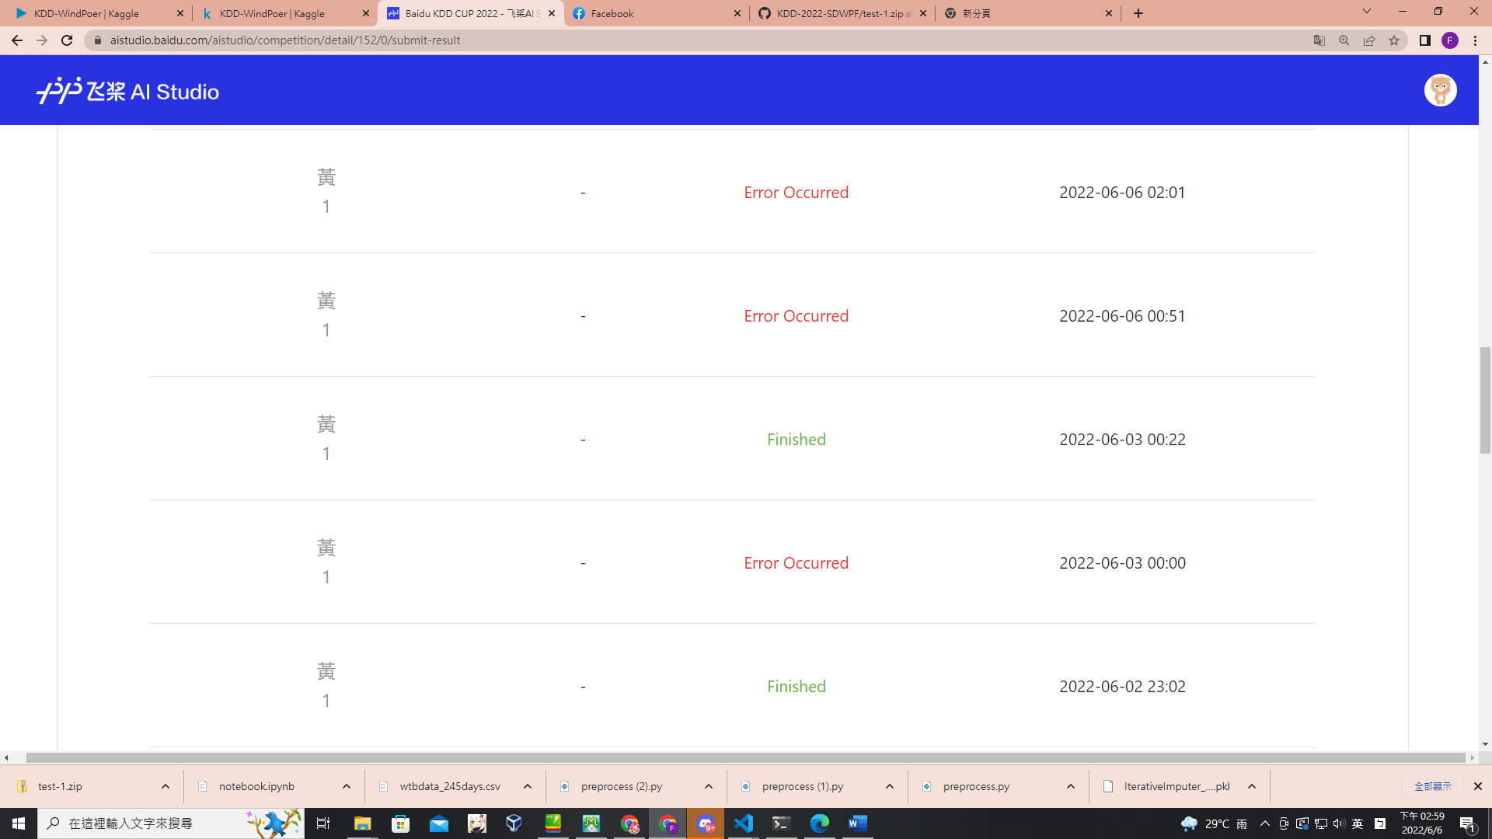

波亂月白經津 Haran Geppaku Futsu

霧切之回光 Mistsplitter Reforged

蒼古自由之誓 Freedom-Sworn

磐巖結綠 Primordial Jade Cutter

斫峰之刃 Summit Shaper

風鷹劍 Aquila Favonia

天空之刃 Skyward Blade

暗巷閃光 The Alley Flash

笛劍 The Flute

匣裡龍吟 Lion's Roar

祭禮劍 Sacrificial Sword

西風劍 Favonius Sword

赤角石潰杵 Redhorn Stonethresher

鬆籟響起之時 Song of Broken Pines

無工之劍 The Unforged

狼的末路 Wolf's Gravestone

天空之傲 Skyward Pride

惡王丸 Akuoumaru

千巖古劍 Lithic Blade

鍾劍 The Bell

雨裁 Rainslasher

祭禮大劍 Sacrificial Greatsword

西風大劍 Favonius Greatsword

息災 Calamity Queller

薙草之稻光 Engulfing Lightning

護摩之杖 Staff of Homa

貫虹之槊 Vortex Vanquisher

和璞鳶 Primordial Jade Winged-Spear

天空之脊 Skyward Spine

斷浪長鰭 Wavebreaker's Fin

千巖長槍 Lithic Spear

匣裡滅辰 Dragon's Bane

西風長槍 Favonius Lance

神樂之真意 Kagura's Verity

不滅月華 Everlasting Moonglow

塵世之鎖 Memory of Dust

四風原典 Lost Prayer to the Sacred

天空之卷 Skyward Atlas

暗巷的酒與詩 Wine and Song

流浪樂章 The Widsith

昭心 Eye of Perception

祭禮殘章 Sacrificial Fragments

西風祕典 Favonius Codex

冬極白星 Polar Star

飛雷之弦振 Thundering Pulse

終末嗟嘆之詩 Elegy for the End

阿莫斯之弓 Amos' Bow

天空之翼 Skyward Harp

曚雲之月 Mouun's Moon

幽夜華爾茲 Mitternachts Waltz

暗巷獵手 Alley Hunter

絕弦 The Stringless

弓藏 Rust

祭禮弓 Sacrificial Bow

西風獵弓 Favonius Warbow